**ASSUNTO :. INDICO AO DEPARTAMENTO COMPETENTE QUE SEJA REALIZADO REALIZAÇÃO DE LIMPEZA EM TODA A EXTENSÃO DO CÓRREGO DO LAVAPÉS.**

**DESPACHO:.**

**SALA DAS SESSÕES ____/____/_____**

**PRESIDENTE DA MESA**

**INDICAÇÃO Nº , DE 2020**

**SENHOR PRESIDENTE,**

**SENHORES VEREADORES,**

INDICO ao Exmo Senhor Prefeito Municipal para que o juntamente ao departamento competente, que limpeza em toda a extensão do Córrego do Lavapés.

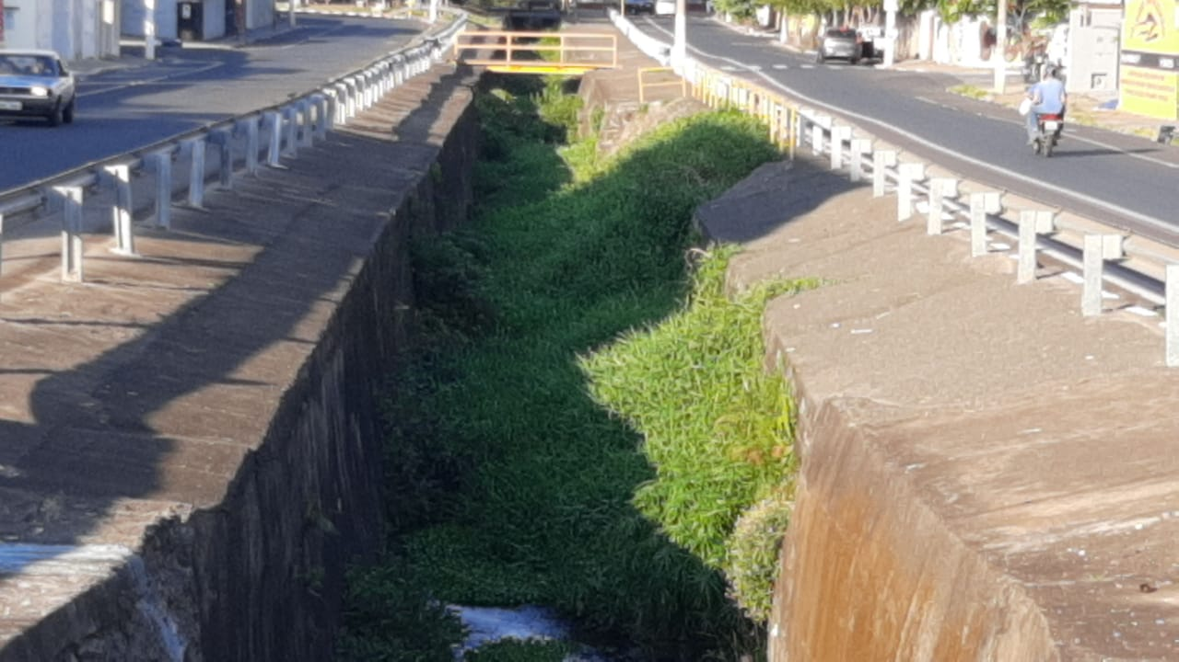

SALA DAS SESSÕES “VEREADOR SANTO RÓTOLLI”, aos 06 de novembro de 2020.

**VEREADOR LUIS ROBERTO TAVARES**